手机端班级辅助管理

微信小程序

总体设计说明书

G09小组

修订历史
版本编号 | 版本日期 | 修订内容 | 备注
V0.1 | 2018.5.6 | 初始版本 | 罗培铖撰写的初始版本
V0.2 | 2018.6.24 | 总评审修改版 用户界面更新 更新流程图。 | 罗培铖
V0.3
V0.4
V0.5
V0.6
V0.7
V0.8
V0.9
V1.0

1引言 2
1.1编写目的 2
1.2背景 2
1.3定义 2
1.4参考资料 2
2总体设计 2
2.1需求规定 2
2.2运行环境 3
2.3基本设计概念和处理流程 4
2.4结构 5
2.6人工处理过程 5
2.7尚未问决的问题 5
3接口设计 5
3.1用户接口 5
3.2外部接口 8
3.3内部接口 8
4系统数据结构设计 9
4.1逻辑结构设计要点 9
4.2物理结构设计要点 11
4.3数据结构与程序的关系 11
5运行设计 11
5.1 运行模块的组合 11
5.2运行控制 11
5.3 运行时间 11
6系统出错处理设计 12
6.1出错信息 12
6.2补救措施 12
6.3系统维护设计 12

总体设计说明书

1引言

1.1编写目的
说明编写这份概要设计说明书的目的，指出预期的读者。
本文档是为了回答这个系统应该怎么去做。会把本系统划分模块，把系统划分成各个物理元素，程序，文件，数据库，人工过程，和文档等等，但是不会继续细化这些物理元素。
这样可以方便系统的软件的结构的设计，确定系统中的每个程序是由哪些模块组成的，以及这些模块之间的关系。

1.2背景
本系统的名字是：基于微信小程序的班级管理辅助软件。
本软件的面向用户：学院中的各个班级干部，学院中的各个班级的学生，杨枨老师。
本软件的开发者：G09小组3人。
本软件的依托：微信公众平台，微信。
本软件的计算站：腾讯云平台。

1.3定义
无

1.4参考资料
无

2总体设计

2.1需求规定
系统接收班级干部的命令，向班级成员发送微信模板消息，
同时，接收班级成员的消息，返回其所需的数据。

班级干部可以向服务器发送文件和文本消息，
服务器存储文件和文本消息，并且在班级用户要求的时候返回。

所有的使用者按照微信号来登陆。使用环境依托于微信聊天软件，所以没有登陆界面，直接使用微信的接口认证用户。

2.2运行环境
硬件环境：
客户端：普通的手机，安装有微信聊天软件。
服务器：centos 7 2核1G 50G。

2.3基本设计概念和处理流程
INCLUDEPICTURE "C:\\Users\\DogEgg\\Documents\\Tencent Files\\3236568459\\Image\\C2C\\`9_$Q}TYM)G0C9}VB%O7ZNK.png" \* MERGEFORMATINET INCLUDEPICTURE "C:\\Users\\DogEgg\\Documents\\Tencent Files\\3236568459\\Image\\C2C\\`9_$Q}TYM)G0C9}VB%O7ZNK.png" \* MERGEFORMATINET 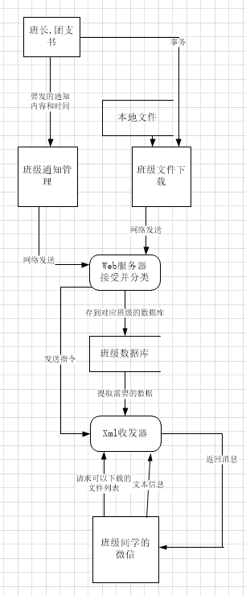
本系统依托与微信服务器，学生的消息都是从服务号输入，然后微信服务器接收，转发给我们的服务器，我们服务器经过处理之后，把处理结果发送给微信服务器，然后微信服务器再发送还给学生用户。
对于班级干部用户，他们有专用的微信应用号去使用，他们会把他们的操作请求发送到我们的服务器上的其他的服务实例上面，然后进行处理之后返回结果。

2.4结构
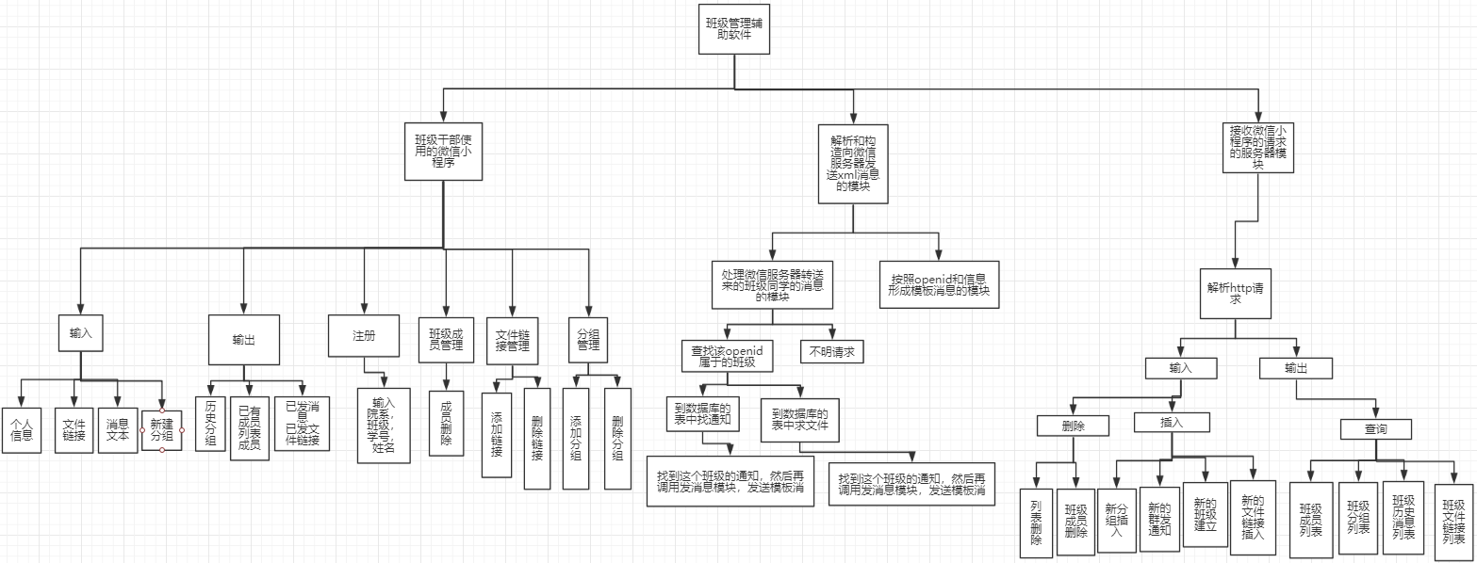

2.6人工处理过程
本软件在班级干部注册的时候，需要有由我们系统管理员发送的邀请码，其邀请码是需要当面或者在聊天软件上交换必要的信息之后，才会给出，同时，如果班级干部需要让他们班级的同学都去使用这个服务号的话，要他自己手动的把服务号的二维码发送给他的同学。在同学扫描关注之后，他们需要向公众号编辑他们的必要信息，这样才能让我们知道他是哪一个班级的，不然的话，我们不会把他归入要应答的人员。

2.7尚未问决的问题
服务器在公网上的安全性，当我们给微信小程序提供服务的时候，会不会遭到入侵，以及服务器出现了数据丢失等问题的时候的挽回措施。

3接口设计

3.1用户接口
给班级干部用的微信应用号的接口：
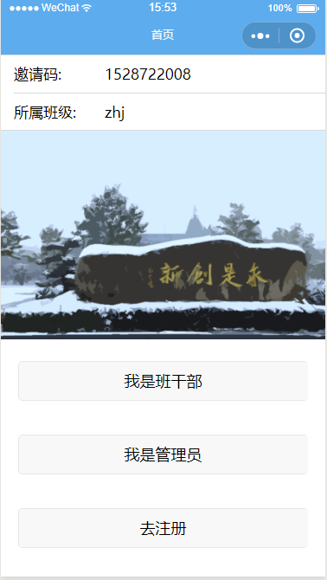
首页由一个注册按钮构成，如果用户不是第一次登陆，则小程序根据用户手机信息直接进入功能界面，否则进入注册界面。长按这个键，如果用户手机信息为管理员信息，则跳转至管理员界面。

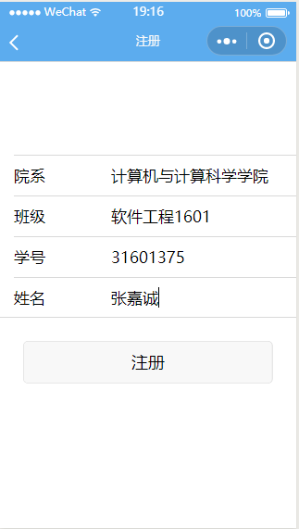
班干部注册，通过下拉列表框选择个人信息和文本框输入个人信息完成注册，如果信息有误或者不全则弹出提示。注册成功后进入功能界面。

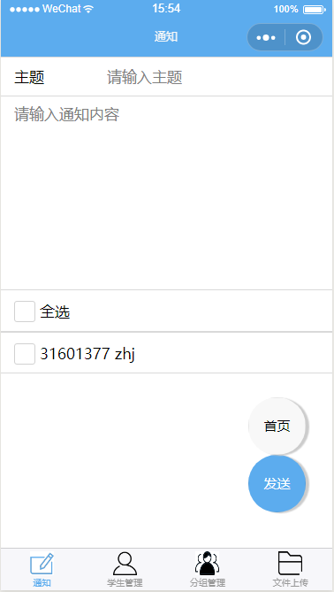
在文本框中填写通知消息，然后在复选框中选择学生点击提交按钮发送消息。
发送成功或者失败后获得提示。
点击上次通知功能，可以在文本框中显示上次通知内容并且在复选框内选中上次发送对象。

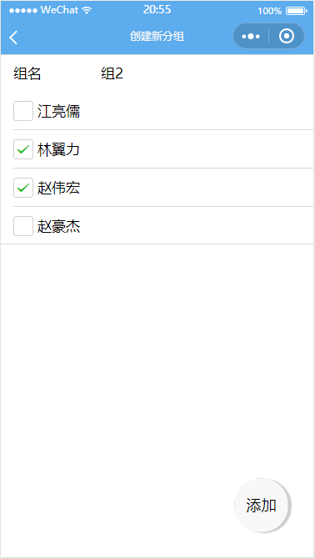
可选择删除几组。也可以选择几个学生组成一组。点击增加按钮后可以自定义名称。

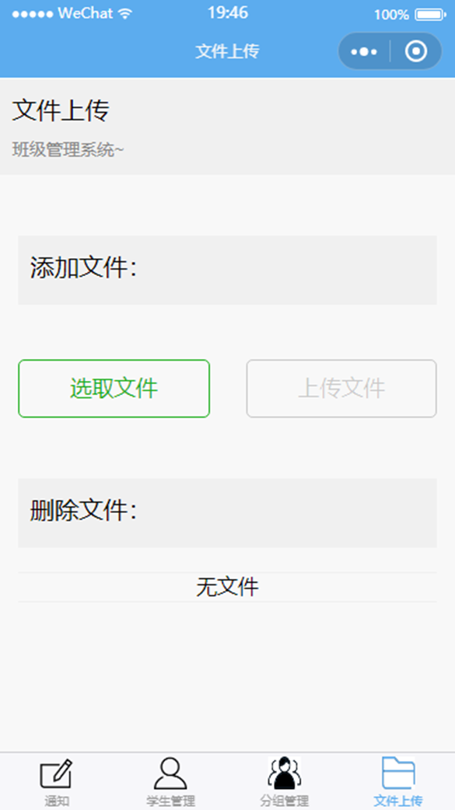
一开始在文本框内会显示目前文件链接。可修改其中内容，点击确认后可修改。
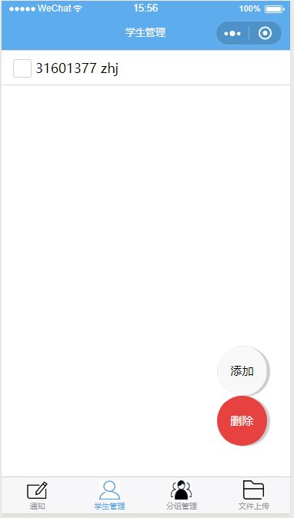
班干部可以选中一些成员，然后进行删除。
或者班干部可以点击添加按钮，跳出一张二维码让同学们加微信机器人。

管理员的界面：
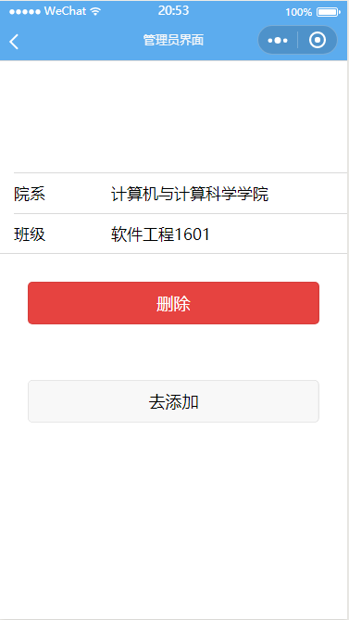
管理员通过选择特定班级的成员可以删除一些需要删除的用户。

给普通的学生使用的用户接口：
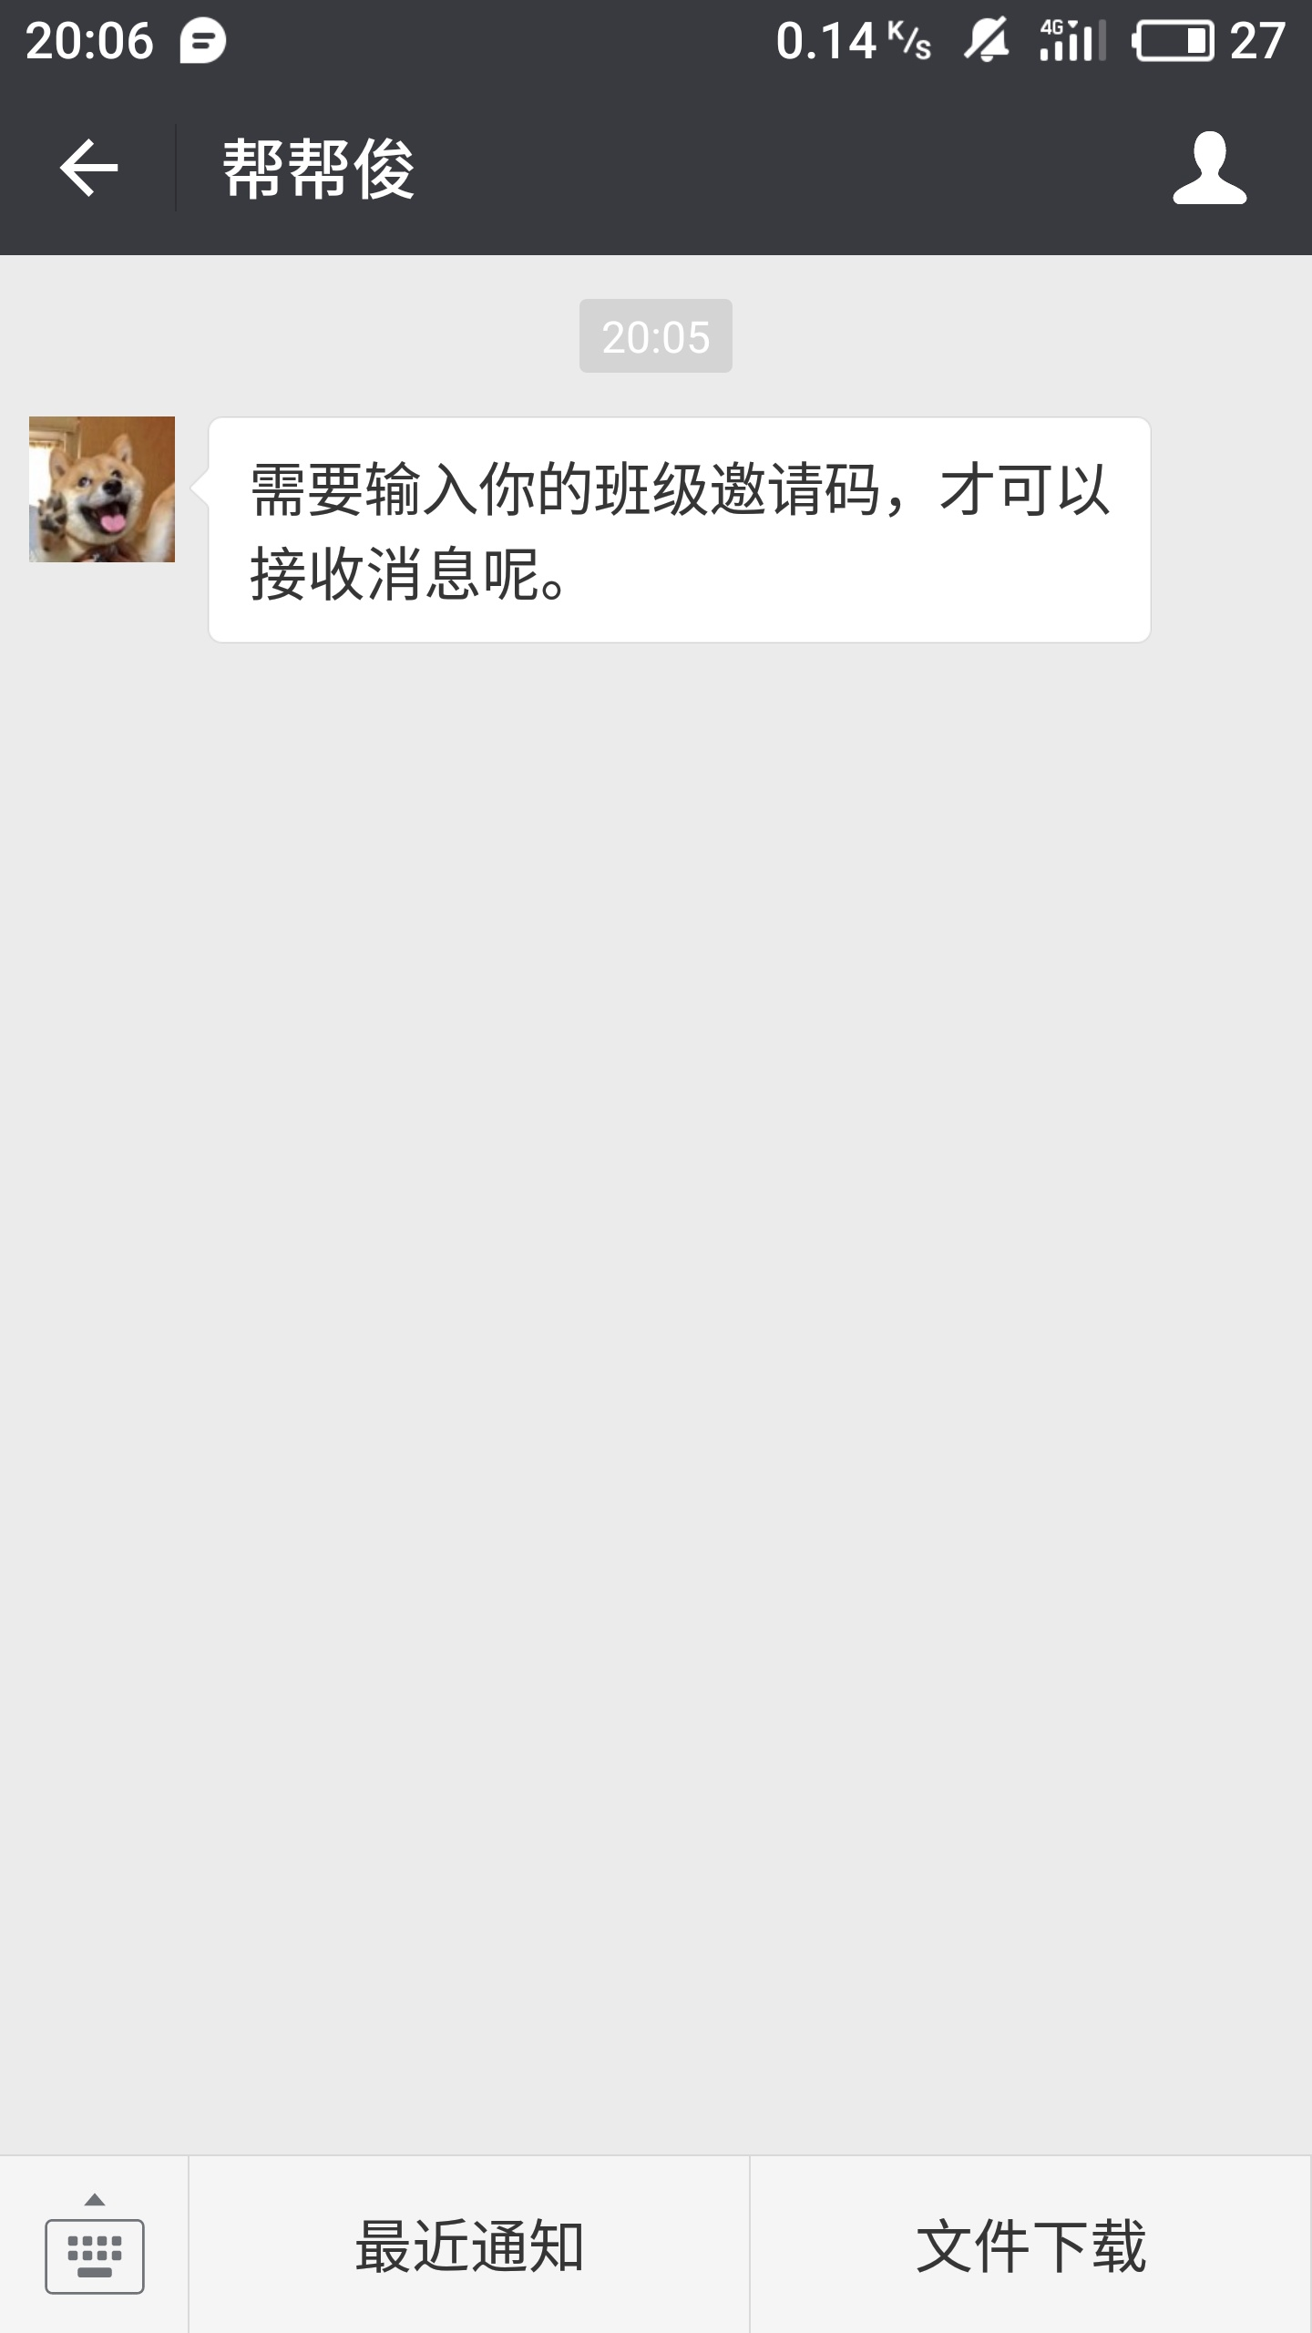
就是一个微信服务号的平台，他可以点下面的前两个按钮，
如果他之前是有向服务器认证过的，那么他就可以看到发送回去的文本信息。
不然的话，就会反复的发送需要你去注册的消息。

3.2外部接口
本系统和微信服务器之间的接口：
Access_token：
使用nodejs的https模块加上appid和appscret和向微信服务器get access_token
用户菜单定义：
使用nodejs的https模块向微信服务器发送json格式的菜单数据。
在服务器指定端口和路径上监听微信服务器的post消息：
使用注册的www.kingofsingledog.club/wx/getMessage 路径接收消息。
使用模板消息接口发送消息：
使用nodejs的https模块向微信服务器发送模板消息和用户openid，
实现向用户发送通知的功能。

3.3内部接口
服务器向微信小程序提供网络服务接口。
微信小程序可以向服务器上的特定的路径push和get数据。
Jsmysql模块向nodejs服务器提供数据库操作接口。
Wxsdk模块向用户消息应答模块提供和微信服务器的xml数据解析和收发接口。
Nginx服务器监听80口，转发微信服务器的消息给其他端口上的服务器。

4系统数据结构设计

4.1逻辑结构设计要点

数据表名 |  | 班干部信息表
表code |  | leader
序号 | 字段名 | 字段Code | 数据类型 | 宽度 | 主键 | 能否为空 | 外键
1 | 学号 | number | varcher | 10 | 1 | 否
2 | 姓名 | name | varcher | 20 |  | 否
3 | 专业班级 | class | varcher | 20 |  | 否
4 | 分院 | branch | varcher | 20 |  | 否

数据表名 |  | 学生信息表
表code |  | student
序号 | 字段名 | 字段Code | 数据类型 | 宽度 | 主键 | 能否为空 | 外键
1 | 学号 | number | varcher | 10 | 1 | 否
2 | 姓名 | name | varcher | 20 |  | 否
3 | 专业班级 | class | varcher | 20 |  | 否
4 | 分院 | branch | varcher | 20

数据表名 |  | 文件
表code |  | file
序号 | 字段名 | 字段Code | 数据类型 | 宽度 | 主键 | 能否为空 | 外键
1 | 文件编号 | filenumber | varcher | 500 | 1 | 否
2 | 学号 | number | varcher | 10 |  | 否 | 1(leader)
3 | 文件 | image

数据表名 |  | 提取
表code |  | extract
序号 | 字段名 | 字段Code | 数据类型 | 宽度 | 主键 | 能否为空 | 外键
1 | 学号 | number | varcher | 10 |  | 否 | 1(student)
2 | 文件编号 | filenumber | varcher | 500 |  | 否 | 1(file)
3 | 提取时间 | extracttime | date

数据表名 |  | 消息
表code |  | massage
序号 | 字段名 | 字段Code | 数据类型 | 宽度 | 主键 | 能否为空 | 外键
1 | 消息编号 | massagenumber | varcher | 500 | 1 | 否
2 | 学号 | number | varcher | 10 |  | 否 | 1(leader)
3 | 消息内容 | massagecontent | varcher | 500

数据表名 |  | 消息选择
表code |  | select
序号 | 字段名 | 字段Code | 数据类型 | 宽度 | 主键 | 能否为空 | 外键
1 | 分组编号 | selectnumber | varcher | 500 | 1 | 否
 | 分组名 | selectname | varchar | 50

数据表名 |  | 学生-分组
表code |  | studentselect
序号 | 字段名 | 字段Code | 数据类型 | 宽度 | 主键 | 能否为空 | 外键
1 | 分组编号 | selectnumber | varchar | 50 |  | 否 | 1(select)
2 | 学号 | number | varchar | 50 |  | 否 | 1(student)
3 | 分组时间 | selecttime | date

数据表名 |  | 消息-分组
表code |  | massageselect
序号 | 字段名 | 字段Code | 数据类型 | 宽度 | 主键 | 能否为空 | 外键
1 | 分组编号 | selectnumber | varchar | 50 |  | 否 | 1(select)
2 | 消息编号 | massagenumber | varchar | 50 |  | 否 | 1(massage)
3 | 发送时间 | sendtime | date

数据表名 |  | 管理员
表code |  | admin
序号 | 字段名 | 字段Code | 数据类型 | 宽度 | 主键 | 能否为空 | 外键
1 | 管理员编号 | adminnumber | varchar | 50 | 1 | 否
2 | 管理员名字 | adminnumber | varchar | 50
3 | 创建时间 | createtime | date

数据表名 |  | 班级-管理员
表code |  | classmanger
序号 | 字段名 | 字段Code | 数据类型 | 宽度 | 主键 | 能否为空 | 外键
1 | 管理员编号 | adminnumber | varchar | 50 |  | 否 | 1（admin）
2 | 学号 | number | varchar | 50 |  | 否 | 1（leader）

4.2物理结构设计要点
本系统的数据比较少，使用mysql作为数据库，使用sql语句查询。

4.3数据结构与程序的关系
通过SQL语句，连接数据库，访问数据库，向数据库中插入信息。

5运行设计

5.1 运行模块的组合
微信小程序的模块组合：在用户注册了他的班级之后，就可以进入管理页面，管理他的班级这个实体，客户端就会向服务器后端发送请求，服务器代理前端的请求对数据库进行操作，开始调用操作数据库的各个模块。

服务器的模块组合：在接收到前端的消息之后，按照请求查询数据，或者对数据库进行操作。最后按照处理的结果发送处理成功与否或者是查询出来的结果到微信小程序。

微信服务号服务器的模块组合：会有一个监听模块一直运行，接收来自微信服务器的xml信息。然后把信息传递给解析xml的模块，再根据其中的发送者id和内容，判断是否要进行应答，对数据库进行查询后，再使用发送模块形成xml数据包发送还到微信服务器，作为对用户的应答。

5.2运行控制
运行控制将严格按照模块间函数调用关系来实现。在前端模块中，需对运行控制进行正确的判断，选择正确的运行控制路径，最后向后端发送正确的请求，或者正确的解析后端发出的请求，从而给使用者正确的反馈。

在网络传方面，客户机在发送数据后，将等待服务器的确认收到信号，收到后，再次等待服务器发送回答数据，然后对数据进行确认。服务器在接到数据后发送确认信号，在对数据处理、访问数据库后，将返回信息送回客户机，并等待确认。

5.3 运行时间
因为面向的使用群体基数不大，所以现有的服务器可以很好的因对他们的请求。
同时，服务号的消息收发有微信服务器做代理，所以可以较快的返回所有的请求。
微信小程序的逻辑简单，进行的查询也不会对服务器造成较大的负担，所以我们认为所有的操作延迟和网络延迟都是在日常使用范围内的正常表现。

6系统出错处理设计

6.1出错信息
 | 错误类型 | 出错模块 | 处理方式
微信小程序 | 网络错误 | 用户openid获取模块 | 提示错误，停止页面渲染
微信小程序 | 操作失败 | 成员管理  文件链接管理  通知管理  分组管理  注册 | 告知用户  建议重试
微信小程序 | 查询失败 | 历史消息查询  历史文件查询  班级成员查询  分组查询 | 告知用户  建议重试
服务号 | 班级关联失败 | 数据库修改 | 发送关联失败的信息
服务号 | 用户注册失败 | 数据库用户添加 | 发送注册失败的信息

6.2补救措施
每天午夜业务不繁忙的时候，自动备份数据库和运行日志。
发生错误的时候，G09小组按人员工作情况，对出错模块进行分析，尽快使系统重新上线。

6.3系统维护设计
维护方面主要为对服务器上的数据库数据进行维护。可使用 MYSQL 的数据库维护功能机制。例如，定期为数据库进行备份。维护管理数据库死锁问题和维护数据库内数据的一致性等。；
定期检查日志，和查看数据库中正在使用的班级，如果发现有长期不发消息的班级，或者该班级干部在注册之后，没有让他的班级成员加入一个消息分发队列的话，就清理这个班级有关的信息，然后发送消息给班级干部，让他做好准备。

